NOVA +: Technical documentation

Executive summary

Pour rappel, le projet NOVA + a pour ambition de fournir aux CPAS par voie électronique des informations qui sont le produit de traitements de l’application NOVA PRIMA et que les systèmes informatiques des CPAS ne permettent pas nécessairement de produire de manière automatisée.
L’objectif est un objectif de simplification administrative en fournissant aux CPAS des éléments d’informations qui permettent d’accélérer ou d’améliorer la qualité de l’enquête sociale.
D’un point de vue technique, le Spp_Is a décidé de créer un nouveau Web_Service dédié aux enquêteurs sociaux et d’établir de nouvelles listes en XML pour les Cpas.
Le nouveau Web_Service ‘Social_Inquiry’ a pour but d’améliorer la qualité de l’enquête sociale et de limiter au maximum le refus des demandes de remboursement envoyées au Spp_Is.
Les listes Xml ont pour but d’améliorer la gestion journalière du suivi des formulaires dans les Cpas.
Le présent document aborde l’aspect technique du projet Nova+, la description fonctionnelle étant reprise dans le document ‘NOVAPlus projet’.

Table des matières
1. Executive summary 2
2. Table des matières 3
3. Le Service ‘Social_Inquiry’ 4
4. Les listes Xml 20
5. Documentation 30

Le Service ‘Social_Inquiry’
Le but de ce service est de fournir aux Cpas les informations suivantes pour une personne et pour une période définie :
- une ligne du temps établie sur la nationalité, le registre d’inscription et la commune de résidence
- une ligne du temps établie sur le centre d’accueil, l’Ila ou le Cpas (ti207)
- une ligne du temps globalisée de ses statuts + détail + origine + Indication rattachement procédure d'un parent
- une ligne du temps de ses formulaires en Ris, L65 et loi Organique avec les périodes recalculées et indication ‘Partenaire’ ou ‘Bénéficiaire principal’ et les types d’aides associés.
Ce nouveau service ne contiendra que ces 4 types d’informations.
D’autres informations comme les bornes PIIS, les exonérations art 35, les exonérations artistiques et les primes d’installations pourront y être ajouté plus tard si le temps de réponse du service ‘Social_Inquiry’ s’avère satisfaisant. Actuellement les cpas consultent ces informations via le service ListOfAttestation.

Le service ‘Social_Inquiry’ s’intégrera comme service à part dans le Web_Service ‘SocialIntegration’.
Le mode de fonctionnement sera le suivant :
- le Cpas envoie une requête ‘Social_Inquiry’ avec comme paramètres son n° de Kbo, le niss de la personne et la période demandée
- Cette requête transite par la BCSS et
  - valide le niss de la personne
  - Si Le Niss n’existe pas, la requète est rejetée
- La Bcss intègre la personne en code qualité 10 pour le SPP_Is
- La Bcss enrichit la requête avec les données de la tx25 (cfr MediPrima)
- La Bcss ajoute la liste des Secteurs pour lesquels la personne est intégrée
- La BCSS envoie la requête au Spp_Is
- Le Spp_Is collecte les différentes informations pour établir la réponse
- Le Spp_Is renvoie la réponse à la BCSS
- La BCSS transfère la réponse au CPAS

Architecture de l’échange :
Cpas

Registre Bis/Radiés RAdié
9
2b
1
8
6
3/5
4
4
Spp IS
Bcss
Registre National
Db Intégration

Le contenu de la requête Cpas -> BCSS :
 | Cpas -> BCSS
Niss | Niss de la personne
Kbo_Bce | N° Kbo/Bce du Cpas
Start_Date | Date début de la période à sélectionner (Optionnel)
End_Date | Date fin de la période à sélectionner (Optionnel)
Time_line_Legal_Data | True/false (Commune/Nationalité/Registre)
Time_Line_Inscription_Place | True/false (Ila/Cpas/CA/CR)
Time_Line_Status | True/False (Status)
Time_Line_Cover_Type | True/False (Type de couverture)

Le contenu de la requête BCSS -> SPP_IS :
 | BCSS -> Spp_IS
Niss | Niss de la personne
Kbo_Bce | N° Kbo/Bce du Cpas
Start_Date | Date début de la période à sélectionner (Optionnel)
End_Date | Date fin de la période à sélectionner (Optionnel)
Time_line_Legal_Data | True/false (Commune/Nationalité/Registre)
Time_Line_Inscription_Place | True/false (Ila/Cpas/CA/CR)
Time_Line_Status | True/False (Status)
Time_Line_Cover_Type | True/False (Type de couverture)
Tx25_Legal_data | Contenu de la TX25
Integration_Sectors [0..N]  Sector_Type  Périod | Secteurs d’Intégrations  Type (16/0 = DGPH, …)  Période d’intégration

Le contenu de la réponse :

- la ligne du temps établie sur la nationalité, le registre d’inscription et la commune de résidence
exemple :
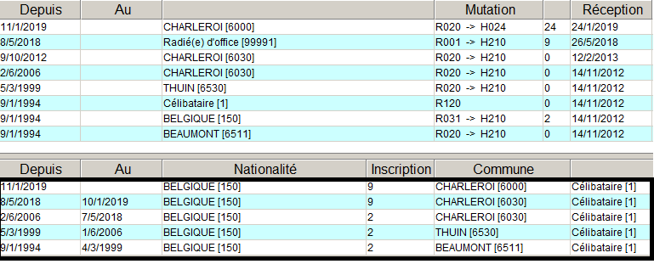

 | Spp_Is -> BCSS / Cpas
Social_Inquiry_Reply
Niss | Niss de la personne
Kbo_Bce | N° Kbo/Bce du Cpas
Start_Date | Date début de la période à sélectionner (Optionnel)
End_Date | Date fin de la période à sélectionner (Optionnel)
Time_line_Legal_Data | True/false (Commune/Nationalité/Registre)
Time_Line_Inscription_Place | True/false (Ila/Cpas/CA/CR)
Time_Line_Status | True/False (Status)
Time_Line_Cover_Type | True/False (Type de couverture)
Integration_Sectors [0..N]  Sector_Type  Périod | Secteurs d’Intégrations  Type (16/0 = DGPH, …)  Période d’intégration
ReplyContext  Période_Infos - [0..N]  Date Début  Date Fin  Nationality  Register  Commune | Time_line_Legal_Data  Période couverte  Code nationalité  Code registre  Code postal de la commune

Tableau de correspondance des codes registre du RN, de NovaPrima et des formulaires Ris et L65 :
Codes RN qui servent à l’élaboration du code NovaPrima |  | Codes NovaPrima (associated registry) | Codes Formulaire L65 | Codes Formulaire Ris
 |  | vide | 0 ou 1 ou 3 ou 5 | 0 ou 1 ou 2 ou 3
Ti210 | 1 = registre des étrangers | 1 = Registre des étrangers | 3 | 1
 | 2 = registre de population | 2 = Registre population | 2 | 0
 | 3 = protocole CEE | 3 = Protocole EEC | 2 ou 3 ou 5 | 0
 | 4 = étranger AR 30/10/1991 | 4 = étranger AR 30/10/1991 | 2 | 0
 | 5 = registre d’attente | 5 = Registre d’attente | 5 | 3
 | 6 = registre d’attente – citoyen UE | 5 = Registre d’attente | 5 | 3
 | 7 = registre des étrangers – membre de famille UE | 1 = Registre des étrangers | 3 | 1
 | 8 = collecte Etat civil | le code registre créé par le Ti précédent
 | 9 = Registre d’attente | 5 = Registre d’attente | 5 | 3
 | 10 = Non résident | 10 = Non résident | 0 ou 1 ou 3 ou 4 ou 5 | Refus
Ti001 | 992 (radiation pour l’étranger)  99990 (décédé)  99991 (radié d’office)  99992 (radié pour l’étranger)  99993 (suppression de fonction)  99994 (NN annulé)  99995 (exempté d’enregistrement)  99997 (perte de droit de séjour)  99998 (pas d’inscription) | 9 = Registre des radiés | 1 ou 4 | 3
Ti031 | 150 = belge | 2 = Registre population | 2 | 0
Ti024 | Adresse de référence (H024) | 9 = Registre des radiés | 1 ou 4 | 3
Ti020 | Code postal + adresse inopérante encodée par le FD (H025) | 9 = Registre des radiés | 1 ou 4 | 3
 | Code postal ‘normal’ | le code registre créé par le Ti précédent
Si plusieurs rubriques Ti apparaissent à la même date, le code NovaPrima (Associated registry) est déterminé selon cette priorité :
-1- | Ti024 + H024 ‘adresse inopérante’ ou Ti020 + H025 ‘adresse inopérante’ | 9= Registre des radiés
-2- | Ti001 | 9= Registre des radiés
-3- | Ti031 + 150 (belge) | 2 = Registre population
-4- | Ti210 | 1/2/3/4/5/6/7/8/9/10
-5- | Ti020 ‘normal’ | Code précédent <> 0 et 9

- la ligne du temps établie sur le centre d’accueil, l’Ila ou le Cpas (ti207)
exemple :
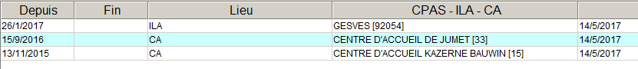

 | Spp_Is -> BCSS / Cpas
Social_Inquiry_Reply
Niss | Niss de la personne
Kbo_Bce | N° Kbo/Bce du Cpas
Start_Date | Date début de la période à sélectionner (Optionnel)
End_Date | Date fin de la période à sélectionner (Optionnel)
Time_line_Legal_Data | True/false (Commune/Nationalité/Registre)
Time_Line_Inscription_Place | True/false (Ila/Cpas/CA/CR)
Time_Line_Status | True/False (Status)
Time_Line_Cover_Type | True/False (Type de couverture)
Integration_Sectors [0..N]  Sector_Type  Périod | Secteurs d’Intégrations  Type (16/0 = DGPH, …)  Période d’intégration
ReplyContext  Inscriptions - [0..N]  Date début  Date fin  Lieu  Description | Time_Line_Inscription_Place  Période couverte  Lieu (Ila/Cpas/Ca/Cr)  Nom du centre ou de la commune

InscriptionPlaceType
(Types d’institutions)
CR_TC | Centre de Retour | Terugkeercentrum
CA_OC | Centre d’accueil | Opvang Centrum
CPAS_OCMW | Centre public d’action sociale | Openbaar centrum voor maatschappelijk welzijn
ILA_LOI | Initiative locale d’accueil | Lokaal OpvangInitiatief
OTHER | Autres | Andere

- la ligne du temps globalisée de ses statuts(1) + détail de la situation (2) + origine(3) + Indication rattachement procédure d'un parent
exemple :
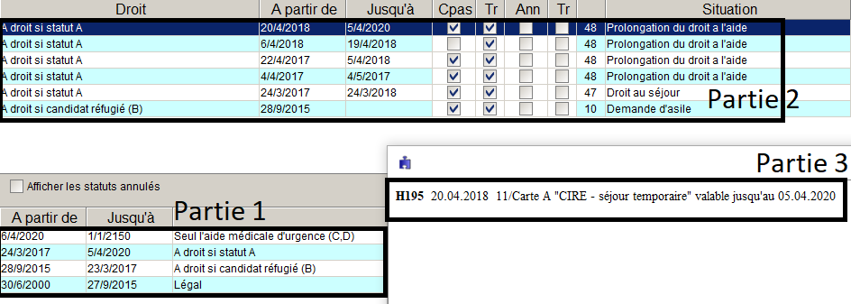

 | Spp_Is -> BCSS / Cpas
Social_Inquiry_Reply
Niss | Niss de la personne
Kbo_Bce | N° Kbo/Bce du Cpas
Start_Date | Date début de la période à sélectionner (Optionnel)
End_Date | Date fin de la période à sélectionner (Optionnel)
Time_line_Legal_Data | True/false (Commune/Nationalité/Registre)
Time_Line_Inscription_Place | True/false (Ila/Cpas/CA/CR)
Time_Line_Status | True/False (Status)
Time_Line_Cover_Type | True/False (Type de couverture)
Integration_Sectors [0..N]  Sector_Type  Périod | Secteurs d’Intégrations  Type (16/0 = DGPH, …)  Période d’intégration
ReplyContext  Niss_Parent  Statut – [0..N]  Date début  Date fin  Statut_type  Statut_Description  Situation – [0..N]  Date début  Date fin  Situation_Description  Origine – [0..N]  Code  Date  Description | Time_Line_Status  Niss du parent auquel la personne est rattachée  Période couverte  Statut A/B/I/C/légal/Illégal/Ris  Description Statut  Période couverte  Description de la Situation  Type Ti  Date début Ti  Description Ti

StatusType
(Code Status NovaPrima)
A | Réfugié politique / Apatride / Protection subsidiaire | Erkende vluchteling of Staatloos, nog niet in het bevolkingsregister ingeschreven / /
B | Candidat Réfugié | Kandidaat vluchteling
I | Etranger non inscrit au registre de la population avec autorisation de séjour / Apatride | Niet in bevolkingsregister ingeschreven vreemdelingen die het recht hebben om in het land te verblijven / Staatloos
C | En séjour illégal et connu dans le registre national ou la Bcss | Illegaal verblijvend
Legal | Sans droit établi | Zonder vastgesteld recht
Illegal | N° Biss / non résidents | Biss nr / niet resident
Ris | Ayant droit au Ris | Recht op leefloon

- la ligne du temps de ses formulaires en Ris, L65 et loi Organique avec les périodes recalculées et indication ‘Partenaire’ ou ‘Bénéficiaire principal’ +types d’aide + indication du blocage + Fraude ?

exemple Ris :

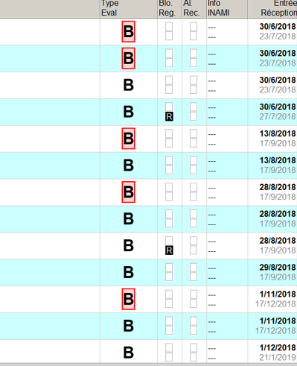

Exemple L65 :

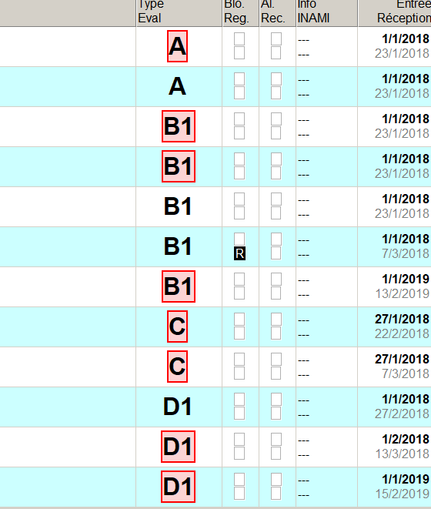
Exemple Loi organique :
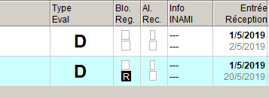
Exemple Carte Médicale :
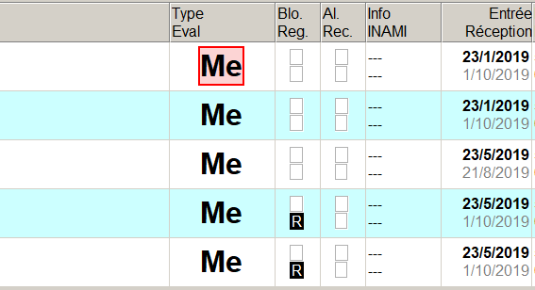

 | Spp_Is -> BCSS / Cpas
Social_Inquiry_Reply
Niss | Niss de la personne
Kbo_Bce | N° Kbo/Bce du Cpas
Start_Date | Date début de la période à sélectionner (Optionnel)
End_Date | Date fin de la période à sélectionner (Optionnel)
Time_line_Legal_Data | True/false (Commune/Nationalité/Registre)
Time_Line_Inscription_Place | True/false (Ila/Cpas/CA/CR)
Time_Line_Status | True/False (Status)
Time_Line_Cover_Type | True/False (Type de couverture)
Integration_Sectors [0..N]  Sector_Type  Périod | Secteurs d’Intégrations  Type (16/0 = DGPH, …)  Période d’intégration
ReplyContext  Kbo_Bce  Législation – [0..4]  Dossier – [0..N]  N° Dossier  Rôle  Formulaires – [0..N]  Type Formulaire  Date Début  Date Fin  Aides [0..N]  Type d’aide | Time_Line_Cover_Type  N° KBO/BCE du Cpas  Ris / L65 / Loi Organique / Cartes Médicales  N° dossier  Bénéficiaire / Partenaire  Ris B /Ris C refusés /L65 A /L65 B1 /L65 B2 /L65 D1 /L65 D2/Org D / Form Card Med  Date d’entrée en vigueur  Date de fin de couverture  Description de l’aide octroyée

Forms Type
(Types de formulaire )
RIS B | Formulaire B loi Ris | Formulier B Wet RMI
RIS C | Formulaire C Loi Ris | Formulier C Wet RMI
L65 A | Formulaire A Loi 65 | Formulier C Wet RMI
L65 B1 | Formulaire B1 Loi 65 | Formulier B1 Wet 65
L65 B2 | Formulaire B2 Loi 65 | Formulier B2 Wet 65
L65 D1 | Formulaire D1 Loi 65 | Formulier D1 Wet 65
L65 D2 | Formulaire D2 Loi 65 | Formulier D2 Wet 65
Org D | Formulaire D Loi Organique | Formulier D Organische Wet
CardMed | Formulaire Carte Médicale | Formulier Medische kaart

Legislation
(Types de loi)
RIS | Loi concernant le droit à l'intégration sociale du 26/5/2002 | Recht op Maatschappelijke Integratie Wet van 26 mei 2002
L65 | Loi du 2 avril 1965 relative à la prise en charge des secours accordés par les CPAS | Wet van 2/4/1965 betreffende het ten laste nemen van de steun verleend door de openbare centra voor maatschappelijk welzijn
OrganicLaw | Loi organique du 8 juillet 1976 | Organische Wet van 8/7/1976
MedicalCard | Arrêté royal relatif au contrôle des frais  médicaux et pharmaceutiques | Koninklijk besluit betreffende de controle van  medische en farmaceutische kosten

Role
(Types de role)
Beneficiary | Bénéficiaire principal | Begunstigde
Partner | Partenaire | Partner
Dossier | FileId | FileId

Type d’aide
Revenu d’intégration | Leefloon
Article 60§7 | Artikel 60$7
Article 61 | Artikel 61
prime installation | installatiepremie
Activation | Activering
Convention de partenariat | Partnerschapovereenkomst
Subvention créances alimentaires | Toelage onderhoudsgeld
Aide financière | Financiele steun
Allocations familiales | Gewaarborgde gezinsbijslag
Mutualité - cotisation de base | Ziekenfonds – basisbijdrage
Mutualité - cotisation complémentaire | Ziekenfonds - aanvullende bijdrage
Frais médicaux | Medische kosten
Frais pharmaceutiques | Farmaceutische kosten
Frais de rapatriement | Repatrieringskosten
Allocation de naissance | Kraamgeld
Régularisation arriérés mutualité | Regularisatie mutualiteit
Frais de placement ou d'hébergement | Plaatsings- of verblijfskosten
Autres aides | Andere hulp
Activation de l'aide sociale | Activatie sociale hulp
Frais d'hospitalisation | Hospitalisatiekosten
Frais médicaux - établissement de soins | Medische kosten - verpleeginstelling
Frais pharmaceutiques. - établissement de soins | Farmaceutische kosten - verpleeginstelling

- Les bornes Piis

 | BCSS -> SPP-IS
ReplyContext | 5 = bornes PIIS (GPMI_PIIS)
GPMI_PIIS
Period
Start Date
End Date

ProlongationPeriod
Start Date
End Date

Attestation [0..N]
SocialSecurityUser
CPAS_KBOBCE_code
EntryDate
AttestType
Code
Description

FormType
Code
Description

Duration
Days
Weeks
Months

DecisionDate
Reference
Status
RelationType
Code
Description

StudentGpmiPiis
CodeGpmiPiis

- Les exonerations Art 35

 | BCSS -> SPP-IS
ReplyContext | 6 = les exonérations Art 35 (EXONERATIONSART35)
ExonerationArt35  FirstExonerationDate  PaymentExoneratedDays  SituationDate | NEW : Date du calcul du dernier paiement qui a servi a établir le nombre de jours d’exonération
Attestation [0..N]  SocialSecurityUser  CPAS_KBOBCE_code  EntryDate  AttestType  Code  Description  FormType  Code  Description  Duration  Days  DecisionDate  Reference  Status  RelationType  Code  Description  InvolvedInCalculation | New : Indique que l’attestation fait ou non partie du calcul

- les Exonérations (artistiques)

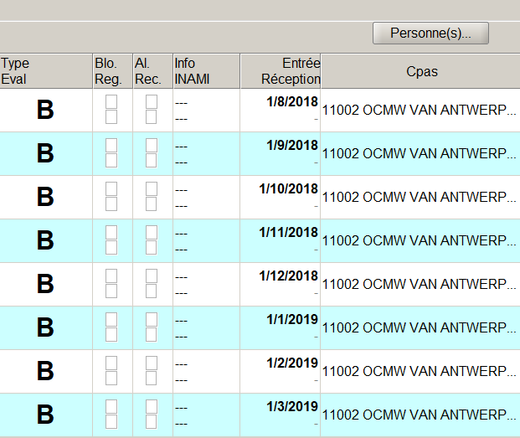
 | BCSS -> SPP-IS
ReplyContext | 7 = les exonérations Artistiques (EXONERATIONS)
Attestation [0..N]
SocialSecurityUser
CPAS_KBOBCE_code
EntryDate
AttestType
Code
Description

FormType
Code
Description

Duration
Days
Weeks
Months

DecisionDate
Reference
Status
RelationType
Code
Description

- les Primes d'installation

 | BCSS -> SPP-IS
ReplyContext | 8 = les Primes d’installations (PRIME_INSTALLATION)
Attestation [0..N]
SocialSecurityUser
CPAS_KBOBCE_code
EntryDate
AttestType
Code
Description

FormType
Code
Description

Reference
Status
RelationType
Code
Description

Les listes Xml
Le but de ces listes est de permettre aux Cpas d’intégrer dans la base de donnée de leur logiciel les informations suivantes :
- Le changement de statut des personnes
- Le blocage / déblocage des formulaires suite aux contrôles d’overlapping et a posteriori
- Les états mensuels càd la liste des montants dus ou recouvrés pour ou pendant le mois clôturé
- Une liste de rejets de formulaires qui reprend pour un mois donné la liste des codes erreurs par dossier ; elle sera complétée par la liste des codes erreurs et leur fréquence.

Le mode de fonctionnement est le suivant :
- le Spp_IS envoie quotidiennement à SP7 les fichiers Xml de blocage/déblocage et de changement de statut.
- Les cpas accèdent à un server ftp pour récupérer les fichiers.
- Le Spp_IS envoie une fois par mois à SP7 les fichiers Xml qui reprennent en détail les paiements des Cpas
- Les cpas accèdent à un server ftp pour récupérer les fichiers.

Le contenu des messages :
- Le changement de statut des personnes
Pour l’instant NovaPrima envoie des lettres en L65 et en Ris :
Nouveau Statut :
Annulation Statut :
Nouveau statut et blocage des formulaires D :

 | SPP-IS -> SP7
Context | Changement de Statut
Statut_Infos [0..N]  SocialSecurityUser  CPAS_KBOBCE_code  SSIN  ListOfDossiers  Law  FileId  SuffixCode  ChangeDate  Process  Statut  Description  StartDate  EndDate  ContentDescription | Liste des Statuts  Niss de la personne  N° Cpas concerné  N° Niss de la personne  Liste des dossiers en rapport avec le Niss  Législation  N° Dossier  Code suffixe  Date du changement  Création / Annulation  Nouveau statut (I,B,A,C/D,Ris)  Infos divers  Date début du Statut  Date Fin du Statut  description du message qui a permis de déterminer le statut

Voici le schéma du fichier ListOfStatus.xsd :

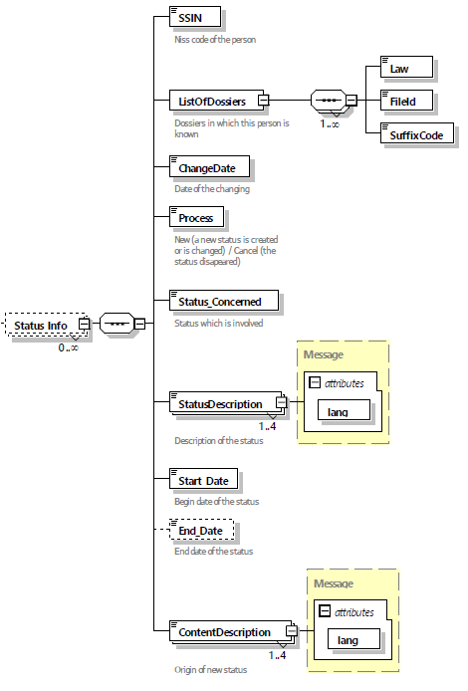

- Le blocage / déblocage des formulaires suite aux contrôles d’overlapping et a posteriori

Contenu des listes actuelles :
- contrôles a posteriori -
- contrôles d’overlapping -

 | SPP-IS -> SP7
Context | Blocages Overlapping et a posteriori
Blocages_formulaires [0..N]  SocialSecurityUser  CPAS_KBOBCE_code  ChangeDate  Sequence Number  Process  Form_Type  Dossier  Entry_Date  Reference_Cpas  FormNr  Code Blocage  Description  Involved_Form [0..1]  Inv_CPAS_KBOBCE_code  Inv_Dossier  Inv_Form_Type  Inv_Entry_Date  Inv_Period_Concern  Inv_Ref_Cpas  Inv_FormNr | Liste des Blocages / Déblocages  Niss de la personne  N° Cpas concerné  Date du blocage / déblocage  N° de séquence (ex : si déblocage puis blocage)  Blocage / Déblocage  Type Formulaire (Ris B / L65 D1 / L65 D2)  Dossier  Date d’entrée en vigueur du formulaire  Référence du Cpas  Référence NovaPrima  Code Blocage / Déblocage  Description du blocage / Déblocage  Formulaire impliqué  N° Cpas du formulaire impliqué  N° Dossier du formulaire impliqué  Type formulaire impliqué (Ris B / D1 L65)  Date d’entrée en vigueur formulaire impliqué  Période d’overlapping  Référence Cpas du formulaire impliqué  Référence NovaPrima du formulaire impliqué

Voici le schéma du fichier ListOfBlockedForms.xsd :

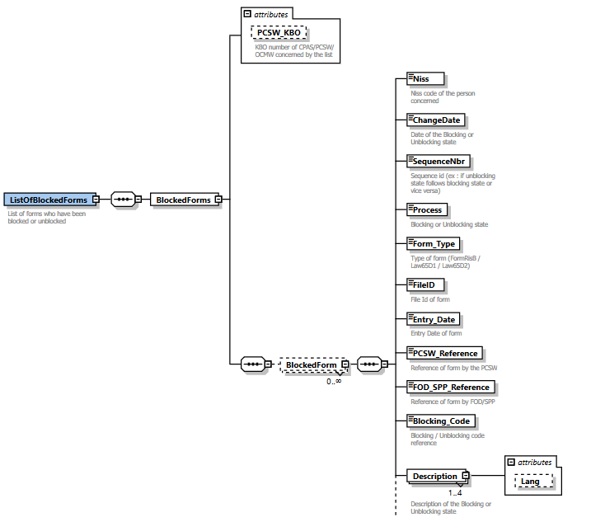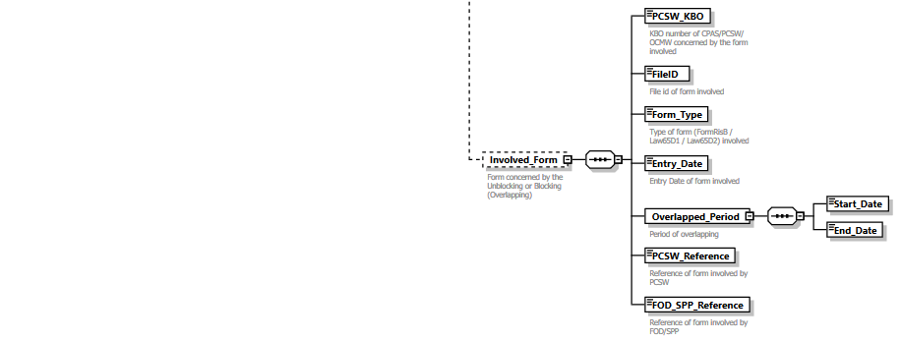

- Les états mensuels càd la liste des montants dus ou recouvrés pour ou pendant le mois clôturé

 | SPP-IS -> SP7
Context | Paiements mensuel
Dossiers  Dossier [1..N]  Identification  DossierId  Pcsa  cbeNumber  Nis  PcsaName  Law  MonthlyStatement  Beneficiaries  Person [1..N]  Ssin  Role  Payments  Payment [1..N]  Target  Ssin  Other  RelativePeriod  BeginDate  EndDate  PaymentPeriod  BeginDate  EndDate  Amount  subsidisedAmount  Type  BudgetaryArticle  Code  Description  Aid  Code  Description  Work  Purpose  Code  Description  Location  Code  Description  Schedule  ActivationPlan  Code  Description  Accompaniment  Code  Description  Reference  ReferenceSppPod | Ensemble des données transmises  Données relatives à un dossier  Identification du dossier  Id du dossier  Cpas  N° BCE du Cpas  Code INS du Cpas  Nom du Cpas  Loi (Loi65/Ris/..)  Mois d’ouverture du dossier  Bénéficiaire  Personne bénéficiaire  N° Id de la Sécurité Sociale  Role de la personne (Bénéficiaire Principal / Secondaire)  Liste des paiements pour une période  Liste des paiements  N° Niss de la personne concernée  N° Id de la sécurité sociale  N° du Dossier  Période de prestation  Date début de la prestation  Date fin de la prestation  Période comptable  Date début de la période comptable  Date fin de la période comptable  Montant payé au bénéficiaire  Montant subsidié par le SPP ou la région  Allocation / Arriéré / Récupération / …  Article budgétaire  Code article budgétaire  Description article budgétaire  Aide octroyée  Code aide octroyée  Description aide octroyée  Données relatives au travail  But de l’expérience de travail  Code expérience de travail  Description expérience de travail  Lieu de travail  Code lieu de travail  Description lieu de travail  Régime de travail  Activation de travail  Code activation de travail  Description activation de travail  Accompagnement de la personne  Code accompagnement de la personne  Description accompagnement de la personne  Référence Cpas du formulaire  Référence Spp du formulaire

-> Schema xsd payment\schema.pdf
U:\AP_NovaPrima\Pj_Nova+\NovaPrima\Schema xsd payment\temporary-work-subsidies-batch-backend-xsd\be\fgov\kszbcss\intf\notifyTemporaryWorkSubsidiesV1.xsd

- Une liste de rejets de formulaires qui reprend pour un mois donné la liste des codes erreurs par dossier ; elle sera complétée par la liste des codes erreurs et leur fréquence.

 | SPP-IS -> SP7
Context | Liste des erreurs par dossier pour un mois ET statistique sur les erreurs les plus fréquentes.
CPAS_KBOBCE_code | N° Cpas concerné
Law | Législation
Reception nr | N° de réception
Forms [0..N]  DossierId  Entry_Date  MaxAcceptation_Date  Sending_Date  Form_Type  Niss  Reference  FormNr  Evaluation  Errors_Form [0..N]  Error_Code  Description  Error_Type  Amounts [0..N]  Amount_type  Amount_request  Amount_Accepted | Liste des Formulaires  N° Dossier  Date d’entrée en vigueur du formulaire  Date Maximum d’acceptation  Date d’envoi du formulaire  Type Formulaire (Ris B/Ris C/Ris D/L65 A/L65 B1/L65 B2 / L65 D1 / L65 D2/L65 C/ Ec Sociale)  Niss de la personne  Référence du Cpas  Référence NovaPrima  Evaluation formulaire (0=pas d’évaluation/1=accepté/2= partiellement accepté/3=refus)  Erreurs du formulaire  Code erreur  Description de l’erreur  Type d’erreur (1 = Refus / 2 = Refus Partiel / 3 = Contrôle manuel / 4 = Warning)  Montants  Type de montant  Montant demandé  Montant accepté
Frequentliest_Error [1..10]  Form_Type  Refused_Qty  Error_Code  Description | Liste des 10 erreurs de refus les plus fréquentes depuis 1 an  Type de formulaire  Nbre de refus  Code erreur  Description de l’erreur

Documentation

Code statut | Description code situation
7 | Radiation avec perte du droit de séjour
9 | Radiation avec perte du droit de séjour/Radiation pour l'étranger
10 | Nouvelle demande d'asile
11 | Demande d'asile refusée - annexe 13 quater
12 | Dem.d'asile refusée(ann.26qua)-délai exec.5 jours
13 | oe 26bis
15 | oe 26 bis
17 | Dem.d'asile refusée(ann.26qua)-délai exec.specif.
18 | Recours CCE contre CGRA terminé - Annul. décision
19 | Recours CCE contre CGRA terminé-Attendre notif13qq
20 | Appel urgent CGRA contre non-recevabilité
21 | Décision négative CGRA-délai exécutoire specifique
23 | Décision CGRA - délai exécutoire + 5 jours
24 | Retrait décision négative CGRA
25 | Demande d'asile recevable après appel CGRA
26 | Refus des statuts de réfugié et de la protection subsidiaire par CGRA
27 | dem.asile négative CGRA - attrib. protection subs
28 | Recours CCE contre CGRA en cours - Statut B
29 | Recours CCE contre CGRA terminé - Statut I
30 | Conseil d'Etat contre CGRA - appel introduit
33 | Conseil d'Etat contre CGRA - arrêt en annulation
34 | Conseil d'Etat contre CGRA - procédure terminée
35 | Recours CE contre CCE en cours - Statut B
36 | Recours CE contre CCE terminé - Statut I
37 | Recours CCE contre CGRA en cours - Statut B
38 | Recours CE contre CCE en cours - Statut B
39 | Ordre de quitter le territoire - SPF Intérieur
40 | Départ pour l'étranger
42 | CGRA: non reconnu - OE : OQT signifié
43 | CGRA: statut de réfugié accordé
44 | Recours CCE contre CGRA terminé-Statut r f accordé
47 | Protection subsidiaire - statut A
48 | Protection subsidiaire - statut A
49 | La personne peut seulement prétendre à l'aide médicale urgente
50 | Appel auprès de la CPRR
51 | CPRR:non reconnu-OE- annexe 13- délai exec.specif.
53 | CPRR:non reconnu- OE:annexe 13 - délai 30 jours
54 | OE:Retrait de l'ordre de quitter le territoire
55 | CPRR:fondé - statut de réfugié accordé
60 | Conseil d'Etat contre CPRR : appel deposé
64 | Conseil d'Etat contre CPRR:arrêt de rejet en annulé
66 | Introduction 9 ter recevable
67 | 9 ter recevable prolongé
68 | Régularisation temporaire 9 ter
69 | Régularisation définitive 9 ter
71 | Dossier clôturé pour diverses raisons
72 | Nouvelles données statut I - CIRE
73 | Nouvelles données statut I - AI
74 | Regroupement familial - statut I
75 | Regroupement familial - droit au Ris
76 | Prolongation - regroupement familial - statut I
77 | Prolongation-regroupement familial - droit au Ris
78 | Nouvelles données (I- carte identité spéciale)
79 | Prolongation du séjour(I- carte identité spéciale)
80 | Droit au DIS
81 | Traite des êtres humains
82 | Régularisation définitive - raisons humanitaires
83 | Régularisation temporaire - raisons humanitaires
85 | Régularisation définitive
86 | Décision négative de demande de régul-loi 22.12.99
90 | Réfugié reconnu avec carte A ou B
91 | Prolongation de séjour - départ volontaire(B)
92 | Prolongation du séjour - raisons medicales(B)
93 | Prolongation du séjour - nouvelles données (B)
94 | Juridictions du travail
95 | CPAS:Reg.d'attente pas up-to-date : remboursement
96 | Prolongation de séjour - départ volontaire(I)
97 | Prolongation du séjour - raisons medicales(I)
98 | Prolongation du séjour - nouvelles données (I)
99 | Prolongation de séjour - proctection subsidiaire

Code statut | Description
7 | Geschrapt wegens verlies van het recht of het verblijf
9 | Geschrapt wegens verlies van het recht of het verblijf/Afvoering naar het buitenland
10 | Nieuwe asielaanvraag
11 | Weigering asielaanvraag in behandeling te nemen-13 quater
12 | Weigering asielaanvraag (26 qua)-5d uitvoeringstermijn
13 | DVZ 26bis
15 | DVZ 26 bis
17 | Weigering asielaanvraag (26qua)-specifieke uitvoeringsterm.
18 | Beroep RVV tegen CGVS beëindigd-beslissing geannuleerd
19 | Beroep RVV tegen CGVS beëindigd-wachten notif. 13qq
20 | Schorsend beroep CGVS tegen niet ontvankelijkheid
21 | Negatieve beslissing CGVS-specifieke uitvoeringsterm.
23 | Negatieve beslissing CGVS-5 dagen uitvoeringstermijn
24 | Intrekking negatieve beslissing CGVS
25 | Asielaanvraag ontvankelijk na beroep CGVS
26 | Weigering van de vluchtelingenstatus en subsidiaire bescherming door CGVS
27 | Asielaanvraag CGVS geweigerd,toekenning subsidiaire bescherming
28 | Beroep RVV tegen CGVS hangende - Statuut B
29 | Beroep RVV tegen CGVS beeindigd - Statuut I
30 | Raad van state tegen CGVS - beroep ingediend
33 | Raad van State tegen CGVS - arrest nietigverklaring
34 | Raad van State tegen CGVS - procedure beëindigd
35 | Beroep RvS tegen RVV hangende - Statuut B
36 | Beroep RvS tegen RVV beeindigd - Statuut I
37 | Beroep RVV tegen CGVS hangende - Statuut B
38 | Beroep RvS tegen RVV hangende - Statuut B
39 | Bevel grondgebied verlaten-FOD Binnenlandse zaken
40 | Vertrek naar het buitenland
42 | CGVS: niet erkend - DVZ: bevel betekend
43 | CGVS: erkend - vluchtelingenstatuut toegekend
44 | Beroep RVV/CGVS beëindigd-vluchtelingstatuut toegekend
47 | Subsidiaire bescherming - statuut A
48 | Subsidiaire bescherming - statuut A
49 | De persoon heeft enkel recht op dringende medische hulp
50 | Beroep bij de VBV
51 | VBC:niet erk.-DVZ:bijl.13 specif.uitvoeringsterm.
53 | VBC:niet erkend - DVZ:bijlage 13 - 30 dagen
54 | DVZ:Intrekking bevel het grondgebied te verlaten
55 | VBC:gegrond - vluchtelingenstatuut toegekend
60 | Rvs tegen VBV : beroep ingediend
64 | RvState tegen VBC : arrest verwerping nietigverkl.
66 | Aanvraag 9 ter ontvankelijk
67 | Verlenging ontvankelijke 9 ter
68 | Tijdelijke regularisatie 9 ter
69 | Definitieve regularisatie 9 ter
71 | Dossier afgesloten om onbekende redenen
72 | Nieuwe gegevens status I - B.I.V.R.
73 | Nieuwe gegevens status I - AI
74 | Gezinshereniging - statuut I
75 | Gezinshereniging - recht op leefloon
76 | Verlenging - gezinshereniging - statuut I
77 | Verlenging-gezinshereniging - recht op leefloon
78 | Nieuwe gegevens status I - TI
79 | Verlenging verblijf (I) - TI
80 | Recht op RMI
81 | Mensenhandel
82 | Definitieve regularisatie - humanitaire redenen
83 | Tijdelijke regularisatie - humanitaire redenen
85 | geregulariseerd wet 22 12 1999
86 | Negatieve beslissing aanvraag regul.-wet 22.12.99
90 | Erkende vluchteling met kaart A of B
91 | Verlenging verblijf - vrijwillige repatriëring(B)
92 | Verlenging verblijf - medische redenen(B)
93 | Verlenging verblijf - nieuwe gegevens (B)
94 | arbeidsrechtbank
95 | OCMW:wachtregister niet up-to-date : terugbetaling
96 | Verlenging verblijf - vrijwillig repatriering(I)
97 | Verlenging verblijf - medische redenen(I)
98 | Verlenging verblijf - nieuwe gegevens (I)
99 | Verlenging verblijf - subsidiaire beschermingstatu

